Информация о проведенных в МОБУ Надеждинская СОШ мероприятиях, посвященных 75-летию Великой победы
Директором МОБУ Надеждинская СОШ был утвержден план мероприятий, посвященных 75-летней годовщине Победы. Данные мероприятия носят развивающий и воспитательный характер, преследуя главную цель: сохранение памяти о событиях героического прошлого, воспитание уважительного отношения к ветеранам и любви к родной стране.
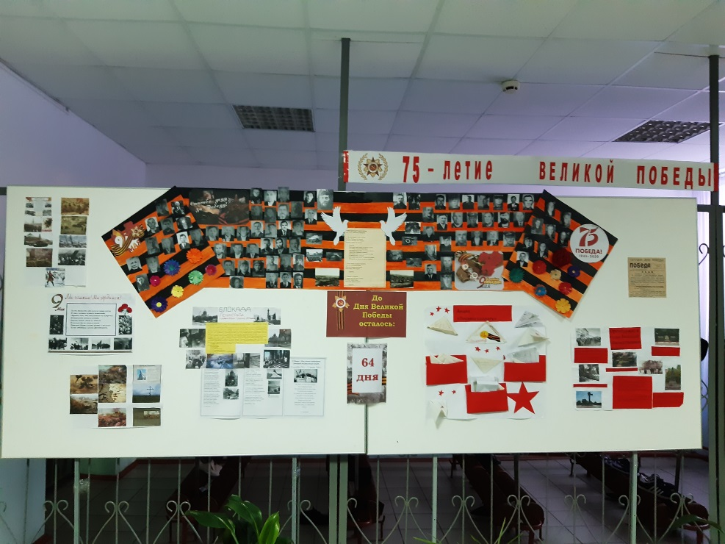
Акция «Блокадный хлеб»
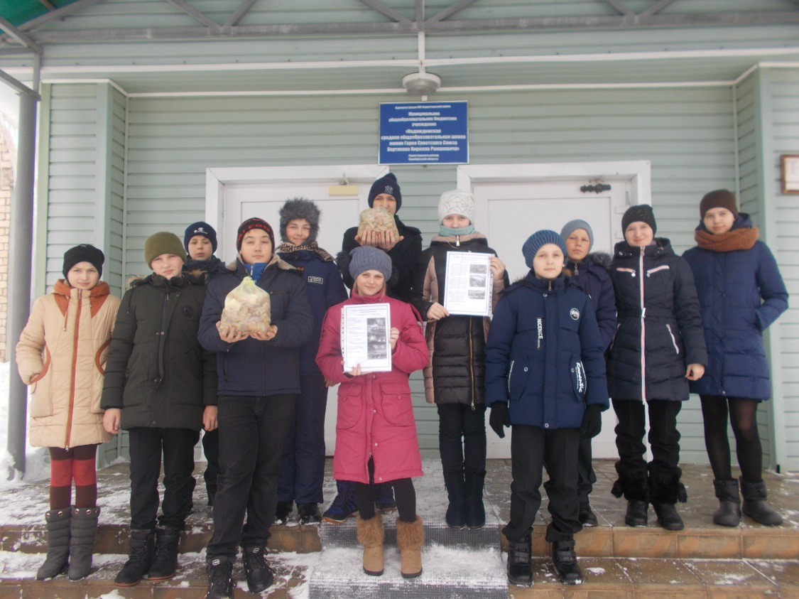
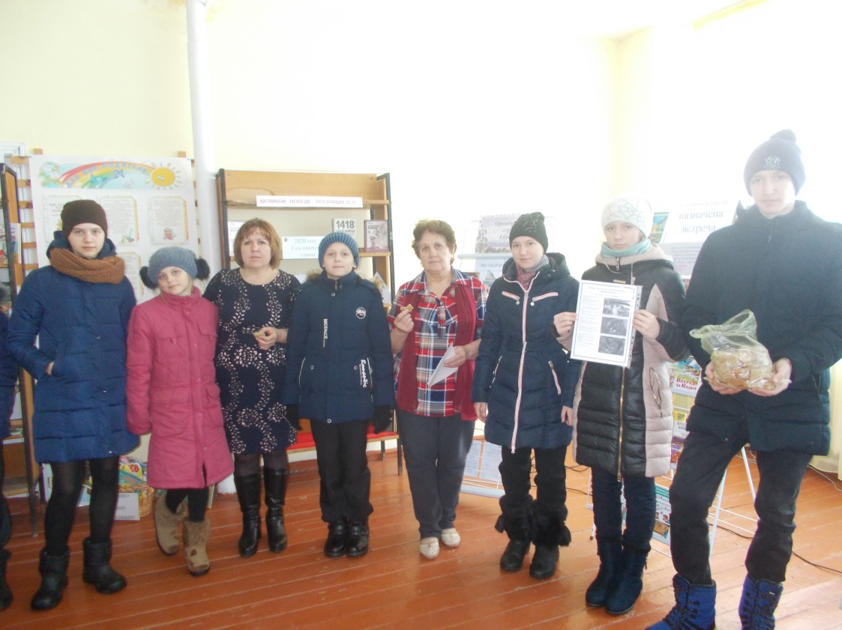
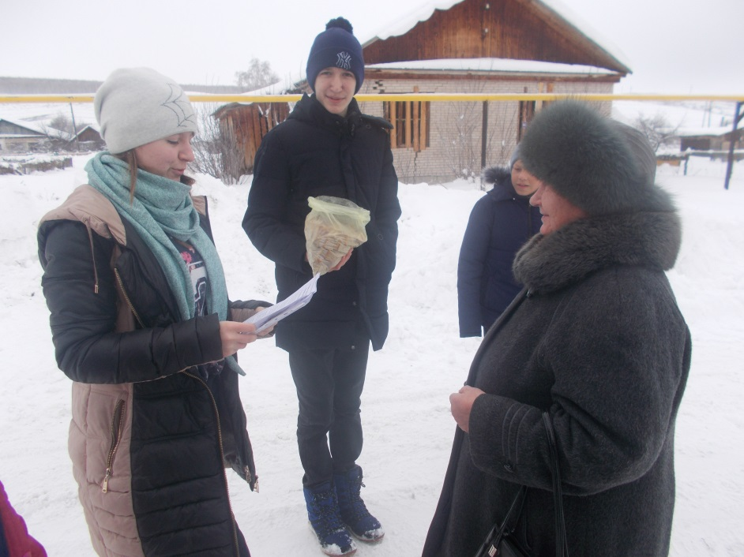

Урок мужества «Хлеб Победы» (3-4 классы)
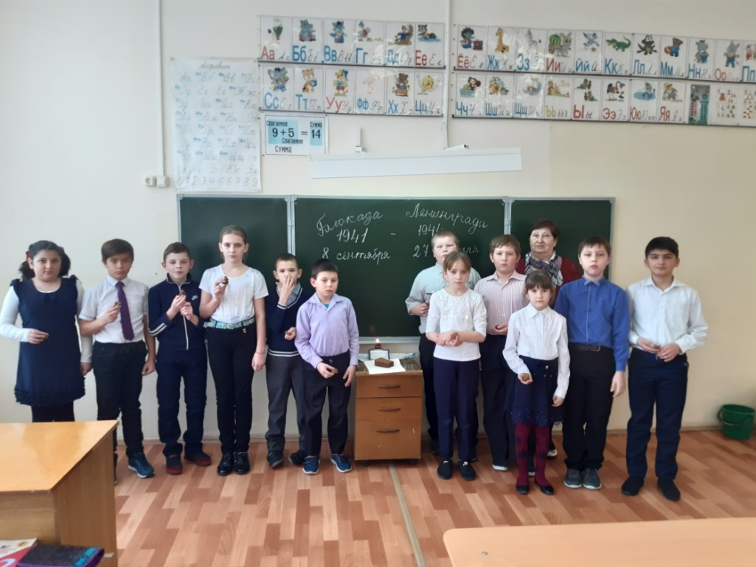
Тематический час «Блокада Ленинграда»
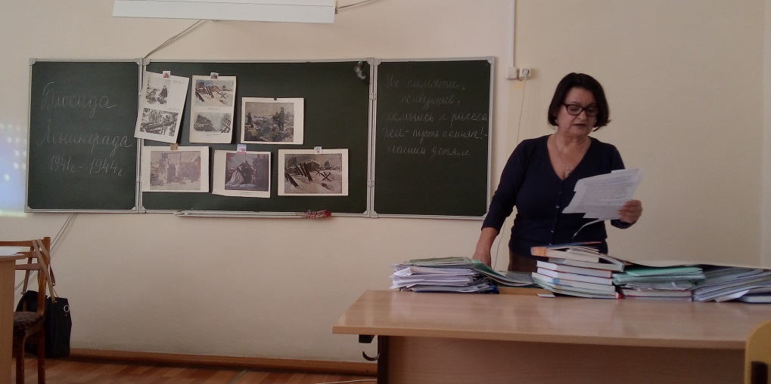
Акция «Голубь мира»
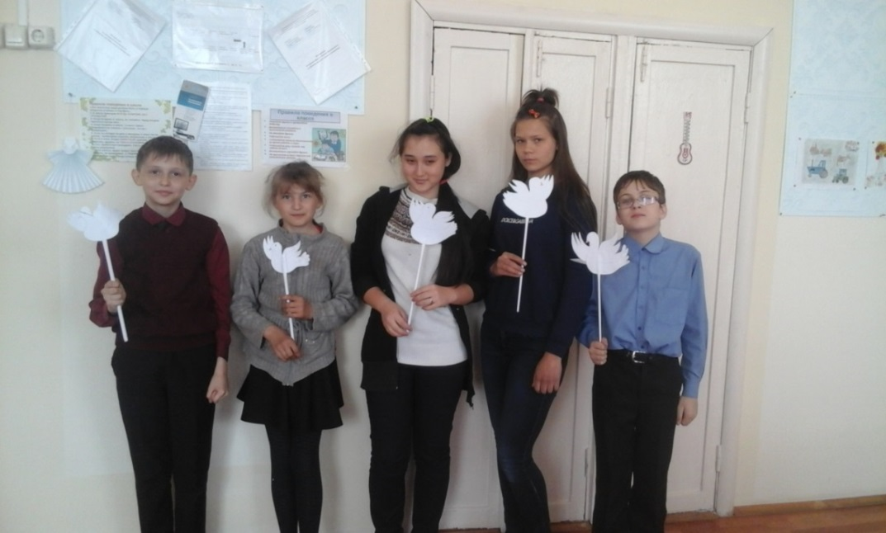
Акция «Напиши письмо солдату»
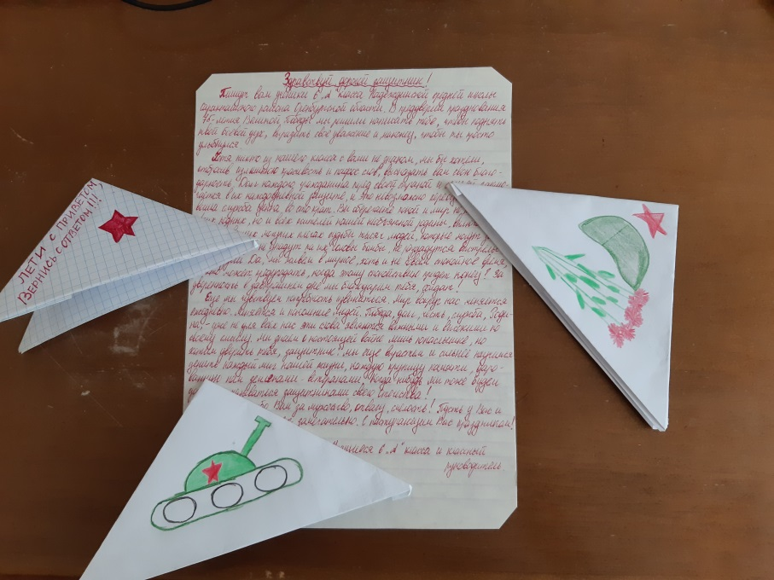
Акция «Георгиевская ленточка»
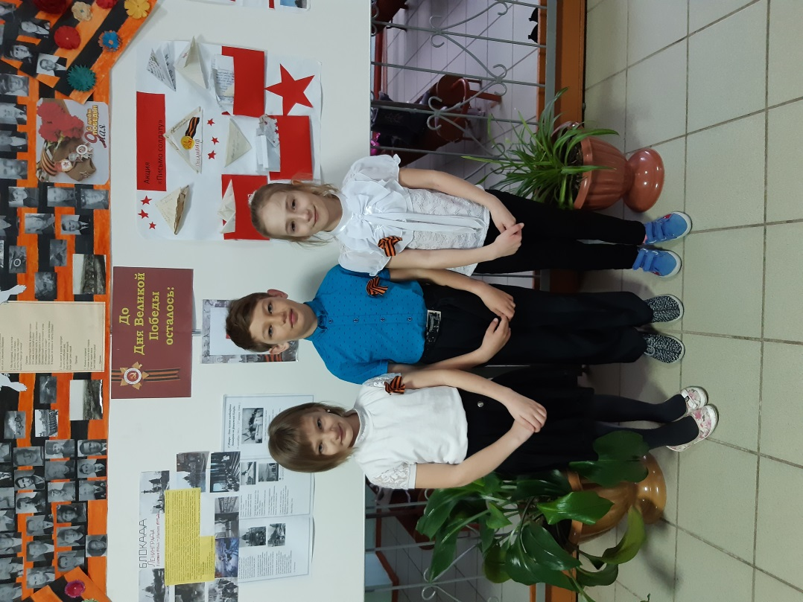
Литературная гостиная «Читаем детям о войне»

